Незнайка на улице.
Примерный сценарий музыкально-литературный концерта.
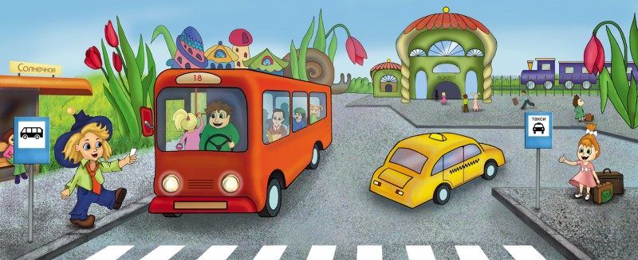
После сюжетно-ролевой игры и правила дорожного движения ведущий предлагает детям приобрести билеты в кассе. Все идут на физкультурную площадку, оформленную в виде перекрёстка, отдают контролёру билеты, на которых изображён светофор, садятся на расставленные стулья.
Выбегает Незнайка. (Винтик и Шпунтик сидят среди зрителей).
НЕЗНАЙКА.
Здравствуйте!
Кто я, ну-ка отгадайте-ка!
Как зовут меня?
ДЕТИ.
Незнайка!
НЕЗНАЙКА.
Приобрёл машину я, буду ездить в ней , друзья! (Выводит машину.) Шпунтик, Винтик! Давайте быстрей садитесь в машину, поедем со мной!
ВИНТИК.
А ты прошёл школу светофорных наук? Ведь это азбука города!
НЕЗНАЙКА.
Подумаешь, какой учитель нашёлся! Я и без этой азбуки обойдусь!
ШПУНТИК.
Ты что, Незнайка!
Город в котором мы с тобой живём,
Можно по праву сравнить с букварём.
Вот она азбука вдоль мостовой,
Знаки развешаны над головой.
Азбука улиц , проспектов, дорог-
Город даёт нам всё время урок!
Азбуку города помни всегда,
Чтоб не случилась с тобою беда!
Винтик.
Нужно слушатьсябез спора
Указаний светофора,
Нужно правила движенья
Выполнять без возраженья!
Незнайка
Ну вот ещё! Я и так всё знаю!
Винтик и Шпунтик.
Тогда мы с тобой не пойдём!
Незнайка.
Ну и не надо, я один поеду!(Садится в машину едет и поёт.)
«Песенка Незнайки» музыка Г.Дементьевой.
Шпунтик.
Горит у светофора красный свет,
Незнайка, подожди, вперёд дороги нет!
Незнайка.
У вас нет, а у меня есть. Все эти знаки- пустяк, одни картинки!
Светофор.
Стоп, машина, стоп, мотор!
Тормози скорей, шофёр,
Красный глаз горит в упор-
Это строгий семафор,
Вид я грозный напускаю,
Ехать дальше запрещаю!
Незнайка.
Подумаешь, запрещаешь! Еду я на красный свет!
Шпунтик и Винтик.
Незнайка , ты куда? Ведь может случиться беда.
(Раздаётся свисток милиционера . Незнайка наезжает на стенку.)
Незнайка.
Ай, ай, моя нрга! Я ушиб ногу!
Милиционер.
Незнайка , ты ошибся, нарушил правила движения и чуть не поплатился жизнью! Прошу следовать за мной.

Незнайка.
За что меня, куда меня? 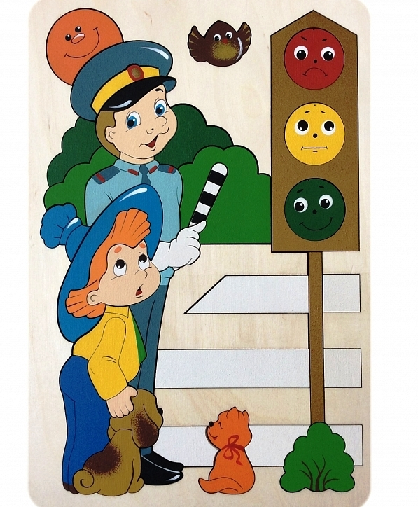
Милиционер.
В школу светофора, где учат правила уличного движения.
(Незнайка стучит в дверь школы.

Дорожные знаки.
Кто там!?
Незнайка.
Этоя.
Дорожные знаки.
Что ты хочешь?
Незнайка.
Хочу выучит правила дорожного движения.
Дорожные знаки.
Тогда проходи сюда и слушай.
(Поют песню Дорожных знаков.)
Милиционер.
Повтори скорей дружок как усвоил ты урок!
Незнайка.
На красный свет- дороги нет, на желтый подожди. Когда горит зелёный свет – счастливого пути!
Милиционер.Ну , молодец Незнайка (выводит машину), выучил все знаки. Счастливого пути! Соблюдай все правила дорожного движения!
(Незнайка садится в машину и поёт два куплета « Песни Дорожных знаков».Впереди красный свет, Незнайка останавлтивается.)
Незнайка.
Как увидишь красный свет, стой, вперёд дороги нет. А зелёный свет мигнёт, смело поезжай вперёд. (Уезжает.)
